Ты не спишь,Подушка смята,Одеяло на весу…Носит ветер запах мяты,Звёзды падают в росу.
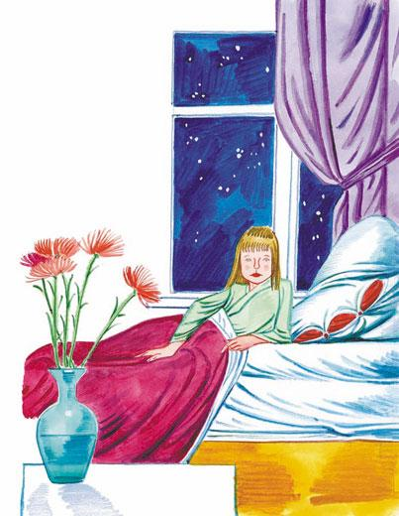
На берёзах спят синицы,А во ржи перепела…Почему тебе не спится?Ты же сонная легла!Ты же выросла большая,Не боишься темноты…Может, звёзды спать мешают?Может, вынести цветы?Под кустом лежит зайчиха,Спать и мы с тобой должны.
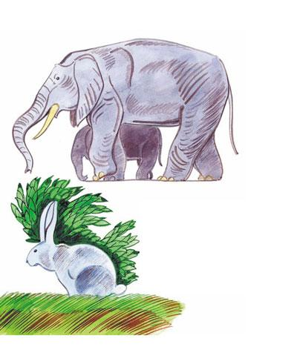
Друг за дружкойТихо-тихоПо квартирам ходят сны.Где-то плещут океаны,Спят медузы на волне.В зоопарке пеликаныВидят Африку во сне.
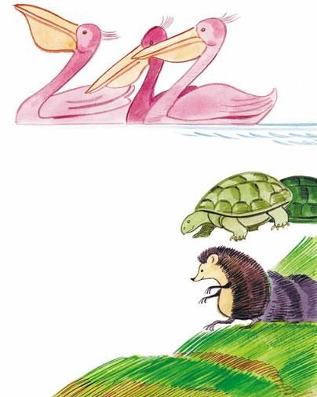
Черепаха рядом дремлет,Слон стоит, закрыв глаза.Снятся им родные землиИ над землями гроза.Ветры к югу повернули,В переулках – ни души,Сонно на реке АмуреШевельнулись камыши,Тонкие качнулись травы,Лес как вкопанный стоит…У далёкойУ заставыЧасовой в лесу не спит.Он стоит —Над ним зарницы,Он глядит на облака:Над его ружьём границуПереходят облака.На зверей они похожи,Только их нельзя поймать…
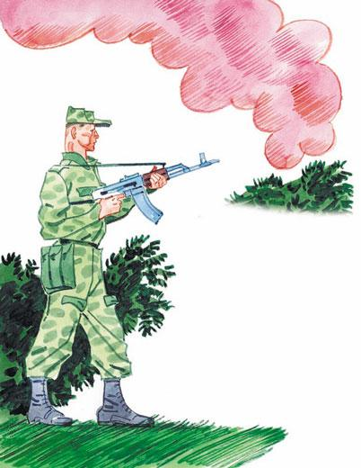
Спи. Тебя не потревожат.Ты спокойно можешь спать.Я тебя будить не стану:Ты до утренней зариВ тёмной комнате,Светлана,Сны весёлые смотри.От больших дорог усталый,Тёплый ветер лёг в степи.Накрывайся одеялом,Спи…

